Priprava na učno uro
Osnovna šola bratov Letonja Šmartno ob Paki | 7. razred
Informacijsko opismenjevanje (INO) | 2021/2022
11. 4. 2022 | 3. ura
Učitelj: Darinka Bizjak (knjižničarka in učiteljica slovenskega jezika

Vsebinski sklop: I. Spletna učilnica – INO

Vsebina: Intervju

Učni cilji:
Splošni cilji:
- spoznavajo osnovne pojme metode intervjuja in vlogo ter pomen usvajanja znanja s pomočjo spletne učilnice.
- pridobivajo temeljna znanja in spretnosti za prepoznavanje in ustvarjanje lastnih intervjujev.
- pridobivajo temeljna znanja in spretnosti za učinkovito uporabo računalniške tehnologije.
Etapni cilji:
- razvijajo sposobnosti za učinkovito in estetsko oblikovanje informacij;
- pridobivajo sposobnost samostojnega reševanja problemov.
Operativni cilji:
Izobraževalni cilji:
- spoznavajo osnovne pojme metode intervjuja in vlogo ter pomen usvajanja znanja s pomočjo spletne učilnice.
- spoznati različne pregledovalnike in iskalnike interneta, uporabljati urejevalnike besedil in ustrezno besedišče pri oblikovanju intervjuja.
- pridobivajo temeljna znanja in spretnosti za prepoznavanje in ustvarjanje lastnih intervjujev.
- pridobivajo temeljna znanja in spretnosti za učinkovito uporabo računalniške tehnologije.
Vzgojni cilji:
- etično navajanje virov
- zaščita avtorskih pravic
- zgledno obnašanje in korektno nastopanje pri postopkih intervjuvanja
Psihomotorični cilji:
• pravilna drža telesa, uporaba miške in tipkovnice.

Medpredmetne povezave:
- slovenščina,
- KIZ,
- računalništvo
- angleški jezik.

Učne metode in oblike:
- metoda branja (wordove/pdf datoteke s snovjo),
- metoda razlage (v primeru dela v oddelku),
- metoda samostojnega dela (branje, reševanje kviza, igranje – Interaktivna vsebina H5P),
- metoda sodelovalnega učenja (forum),
- - učenje s pomočjo spletne učilnice (tudi delo v skupinah).

Didaktična sredstva (učni pripomočki):
- v spletni učilnici (pdf oz. wordovi dokumenti z osnovnimi informacijami o učenju, Interaktivna vsebina H5P, forum, kviz za preverjanje znanja, vprašanja ).
- računalnik

VSEBINA IN UČNI CILJI:
Gradivo, pripravljeno v spletni učilnici je lahko samostojno gradivo za delo na daljavo (kot pomoč pri utrjevanju snovi), ali pa pripomoček, ki se ga kombinira z delom v oddelku oz. za individualno delo z učencem (npr. za dodatno strokovno pomoč, dodatne naloge za nadarjene učence), ki zahtevajo posebno obravnavo.
- Zagotavljati spodbudno, inkluzivno, ustvarjalno in varno (socialno in fizično) učno okolje za učenje, igro, druženje, sprostitev ali počitek v času pred izvedbo INO – ja.
- Zagotavljati pogoje za uspešno samostojno ali sodelovalno učenje in pripravo učencev na pouk oz. izvedbo izbirnega predmeta ali knjižničarkega krožka .
- Razvijanje strategij učinkovitega učenja, delovnih navad, znanja, spretnosti in veščine, ki so ključne za otrokovo učno in siceršnjo uspešnost.
- Razvijajo zmožnosti za lastno uravnavanje procesov učenja.
- Preko igre in didaktičnih nalog utrjevanje učne snovi.

Razvijanje zmožnosti pogovarjanja
Učenci:
- kritično poslušajo intervju,
- poročajo o intervjuju – določajo okoliščine pogovarjanja in namen obeh sogovorcev, povzemajo temo in bistvene podatke,
- argumentirano vrednotijo upoštevanje načel uspešnega pogovarjanja pri obeh sogovorcih, njuno vljudnost in koherentnost,
- povzemajo značilnosti intervjuja,
- sodelujejo v igri vlog,
- argumentirano vrednotijo svoj odigrani intervju in svoje poznavanje značilnosti intervjuja,
- vrednotijo svojo zmožnost pogovarjanja in načrtujejo, kako bi jo izboljšali.

Razvijanje zmožnosti kritičnega sprejemanja enogovornih neumetnostnih besedil
Učenci:
- podrobno berejo, poslušajo ali gledajo intervju,
- argumentirano vrednotijo njegovo razumljivost, zanimivost, resničnost, aktualnost, uporabnost, živost, ustreznost in učinkovitost,
- določajo okoliščine nastanka besedila in sporočevalčev namen,
- povzemajo temo, podteme/ključne besede in bistvene podatke – izdelajo miselni vzorec, preglednico, dispozicijske točke,
- obnavljajo besedilo.

Razvijanje zmožnosti tvorjenja enogovornih neumetnostnih besedil
Učenci:
- uresničujejo faze sporočanja ter tvorijo čim bolj ustrezen, razumljiv in jezikovno pravilen intervju,
- argumentirano vrednotijo zanimivost, živost, ustreznost, razumljivost in jezikovno pravilnost svojega govornega nastopa oziroma spisa ter odpravljajo napake in pomanjkljivosti,
- vrednotijo učinek pridobljenega procesnega in vsebinskega znanja na svojo zmožnost govornega nastopanja in pisanja spisov.
Razvijanje jezikovne in slogovne zmožnosti ter zmožnosti nebesednega sporazumevanja
Učenci razvijajo skladenjsko zmožnost tako, da:
- dopolnijo enostavčne povedi s pomensko in oblikovno pravilnimi besedami.
Učenci razvijajo pravorečno zmožnost tako, da:
- vadijo in utrjujejo knjižni izgovor besed, povedi in besedil.

Učenci razvijajo pravopisno zmožnost tako, da:
- ob zapisanih besedah, povedih in besedilih spoznavajo, utrjujejo, poglabljajo in nadgrajujejo:
- rabo končnih ločil v eno- oziroma večstavčnih povedih, rabo treh pik,
- prepoznajo pravopisne napake v svojih in tujih besedilih, jih odpravijo in utemeljijo svoje popravke.

Učenci razvijajo slogovno zmožnost tako, da:
- sklepajo o okoliščinah nastanka besedila in povedo, iz katerih prvin besedila so jih prepoznali,
- prepoznajo svoje in tuje slogovne napake, jih odpravijo in utemeljijo svoje popravke.

Razvijanje metajezikovne zmožnosti

Učenci postopoma usvajajo:
- načela uspešnega dvogovornega in enogovornega sporazumevanja ter jih upoštevajo pri tvorjenju in sprejemanju besedil,
- značilnosti intervjuja, ki ga nato sami tvorijo.

DEJAVNOSTI:
- Učenci (če gre za delo v skupini) ali učenec (samostojno delo) si prebere/-jo gradivo v zvezi s tematiko, predstavljeno v spletni učilnici. V primeru dela v oddelku informacije posreduje učitelj, v primeru dela na daljavo se organizira predavanje preko video konference na omenjeno temo in gradivo.
- Uro izvedemo preko spletne učilnice (pripeta povezava). Spremljajo navodila, ki jih vodijo po posameznih etapah do konca.
- Rešijo zastavljene naloge, ki jim jih učitelj naloži v spletno učilnico oz., če gre za delo na daljavo, učenec oz. starši sprintajo delovne liste iz spletne učilnice.
- Znanje o naučenem na kratko obnovijo z uporabo elementov igrifikacije s pomočjo interaktivne vsebine H5P.
- Ob koncu učno snov utrdijo s pomočjo kviza.

EVALVACIJA:
- Učitelj spremlja napredek in reševanje nalog v spletni učilnici.
- Po potrebi naloži dodatne naloge v različnih oblikah.
- Lahko bi odprli še nove forum vprašanj, ki se porajajo otrokom ob točno določeni temi. Udeleženci bi lahko tudi sami predlagali vsebine, ki jih zanimajo oz. kjer potrebujejo pomoč.

PRIMERI KOMUNICIRANJA V FORUMU

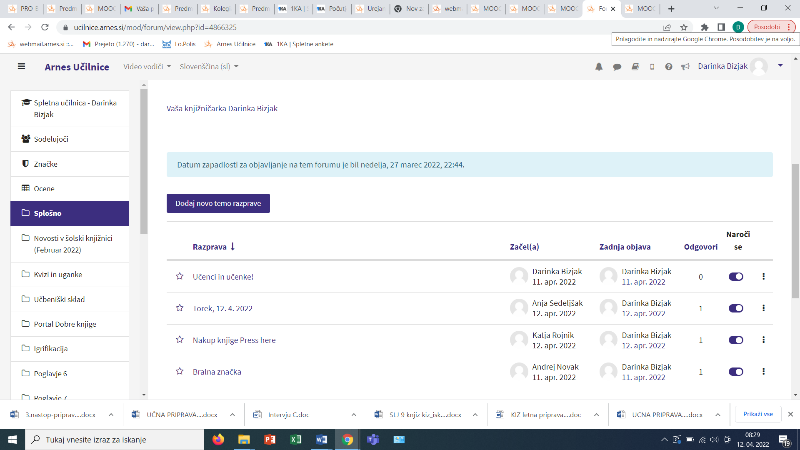

PRIMER REZULTATA KVIZA

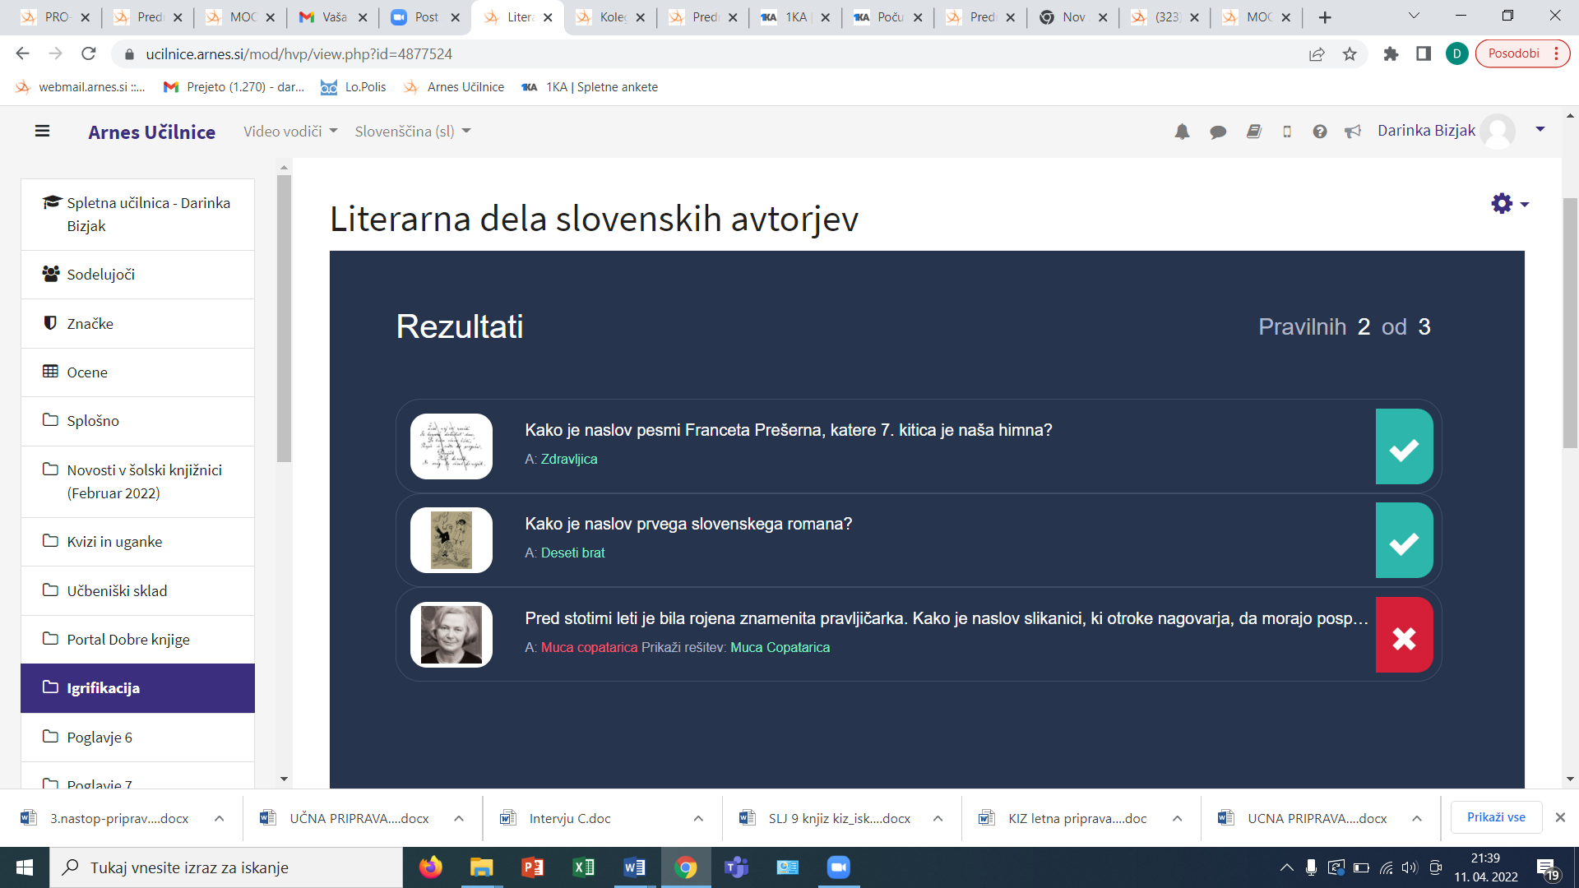

PRIMER STATISTIKE REŠEVANJA VPRAŠANJ NERESNIČNO/RESNIČNO

